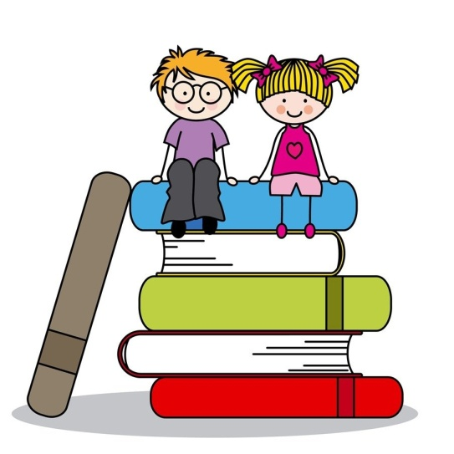
Учись учиться.
/памятки для учащихся/

Как выполнять учебные задания

- Приучите себя готовить уроки ежедневно в одно и то же время.
- Готовьте уроки всегда на определенном месте.
- Свет должен падать на рабочее место слева.
- Приучитесь четко записывать домашнее задание в дневник.
- Будьте внимательны на уроках.
- Во время подготовки не отвлекайтесь.
- Соблюдайте тишину.
- Если вам трудно начинать работу, то вначале делайте задания полегче.
- Выучив уроки, приготовьте все на следующий день.

Правила приготовления письменных заданий
- Приведи в порядок рабочее место, приготовь необходимое.
- Прочти задание, подумай.
- Посмотри, какие правила следует применить.
- Работай не торопясь, но не слишком медленно.
- Не отвлекайся посторонними делами.
- Если не понимаешь смысла упражнения, то спроси у старших.
- Решение трудных частей задания пиши в черновик.
- Выполнив упражнение, проверь, аккуратно исправь ошибки, а в случае необходимости, перепиши.
Правила приготовления
устных заданий
- Вспомни рассказанное учителем на уроке.
- Читай внимательно, запомни основное.
- Читай текст целиком, где надо, пользуйся рисунками, схемами, чертежами.
- Закрой книгу и мысленно представь части прочитанного, перескажи.
- Читай второй раз, обращай внимание на те места, которые забываются.
- Расскажи прочитанное вслух.
- Запоминается плохо, читай несколько раз вслух.

Общие рекомендации к выполнению домашних заданий
- Начинай выполнять домашнюю работу в точно установленное время.
- Проверь готовность рабочего места.
- Подумай, с чего начнешь работу.
- Постарайся самостоятельно разрешить все затруднения.
- Постарайся вспомнить все правила.
- Проверь себя по учебнику.
- Начинай работу в определенном порядке: математика, русский язык, чтение.

Письменные задания.
- Внимательно прочитай задание.
- Повтори по учебнику, выучи определения, правила.
- Выполни задание.
- Внимательно проверь написанное.
- Аккуратно исправь ошибки, если они есть.
Устные задания.
- Посмотри, что задано.
- Подумай, с чего начинать выполнять задание.
- Прочитай задание по учебнику.
- Выдели основные части, главные мысли текста.
- Прочитай задание вторично.
- Составь план прочитанного.
- Расскажи по плану (по частям).
- Повтори рассказ.
- Следи за интонацией, темпом речи.
- Не спеши, говори ясно, четко, выразительно.

Решение задач.
- Внимательно прочитай задания.
- Прочитай еще раз, подумай.
- Повтори условие задачи и ее вопросы.
- Подумай, что известно из условия задачи, а что надо найти.
- Подумай, что надо узнать сначала, что потом, чтобы ответить на вопрос задачи.
- Подумай, по какому плану будешь решать задачу.
- Решай задачу.
- Проверь ход решения, ответ.
Выполнение заданий
по русскому языку.
- Внимательно прочитай задание.
- Подумай, какими правилами можно воспользоваться при его выполнении.
- Если сомневаешься, найди правило в учебнике и еще раз повтори.
- Выполняя задание, сверяйся с правилами.
- Проверь работу.
- Аккуратно исправь ошибки, если они есть.
Правила списывания.
- Прочитай предложение.
- Прочитай каждое слово по слогам так, как оно пишется.
- Списывай, диктуя себе по слогам.
- Проверь списанное: читай слово в тетради и это же слово в книге.

Правила детского общежития
- Не отнимай чужого, но и не все свое отдавай. Попросили – дай, пытаются отнять – старайся защищаться.
- Не дерись без обиды.
- Не обижайся без дела.
- Сам ни к кому не приставай.
- Не дразни, не канючь, не выпрашивай ничего.
- Никого два раза ни о чем не проси.
- Не плачь из-за отметки, будь гордым. С учителем из-за отметки не спорь и на учителя из-за отметки не обижайся. Делай уроки, а какие будут отметки, такие и будут.
- Не ябедничай за спиной у товарищей.
- Не будь грязнулей, дети грязнуль не любят, не будь и чистюлей, дети не любят и чистюль.
- Не выставляйся! Ты не лучше всех, ты не хуже всех, ты мой любимый. Иди в школу и пусть она будет тебе в радость, а я буду ждать и думать о тебе. Дорогу переходи внимательно, не торопись!
- Зовут играть – иди, не зовут – попроси, это не стыдно.
- Играй честно, а если водишь, то отваживайся.
